Домашнее задание №6. Программирование циклических процессов

Цель работы.
Программирование циклических процессов. Использование конструкций циклов языка Си.
Конструкции циклов в языке Си
Цикл с фиксированным числом операций for
Цикл, это конструкция структурного программирования, повторяющая определенные действия (итерации) несколько раз. При заданном количестве итераций в Си используется конструкция for. Синтаксис:
for(секция инициализации значения; секция проверки условия; секция коррекции)
Значение, инициализируемое в первой секции, называется счетчиком цикла. Повторяемые действия называются телом цикла. Если тело цикла состоит из двух и действий, тело цикла заключается в фигурные скобки.
Секция инициализации выполняется один раз, поэтому может содержать описание переменной. На каждом шаге значение счетчика подставляется в условное выражение второй секции, если выражение истинно, то управление передается в тело цикла, в противном случае, управление передается за цикл. После каждого выполнения тела цикла выполняется операция из секции коррекции.
Например, цикл
for(int i=0;i<3;i++)
printf(“%d \n”,i);
будет работать следующим образом – счетчик i примет значение 0. Условное выражение второй секции при таком значении счетчика истинно, на экран выведется значение переменной i, равное 0. Управление передается в секцию коррекции и переменная i увеличивается на единицу. При этом условие все еще истинно, на экран выводится значение 1. В ходе следующей итерации переменная-счетчик принимает значение 2. Условное выражение остается истинным. На экран выводится значение счетчика. После этой итерации переменная i становится равной 3. Условие при таком значении становится ложным, цикл заканчивает свою работу, управление передается следующей части программы.
Циклы while и do while
Существует множество задач, при выполнении которых циклические действия необходимо проводить до тех пор, пока истинно какое-либо условие. Для реализации таких алгоритмов возможно использовать циклы по условию while и do while.
Синтаксис: while (условное выражение)
{ тело цикла
}
Тело цикла while выполняется до тех пор, пока истинно условное выражение. Этот цикл называется циклом с предусловием. Цикл while может ни разу не выполниться (то есть, на входе в цикл условие ложно).
Синтаксис do {
тело цикла
} while (условное выражение)
Тело цикла do while выполняется пока условие истинно. Этот цикл называют циклом с постусловием. Такой цикл выполниться хотя бы один раз.
Операторы безусловной передачи управления continue и break
Оператор break досрочно завершает выполнение цикла. Управление передается оператору, следующему за циклом.
int n =15;
for(int i=0;i<n;i++)
{ int z = random(200);
if (z>100) break;}
Цикл должен выполняться 15 раз. В переменную z записывается случайное значение в интервале от 0 до 199 (функция random, stdlib.h). Если получено случайное значение, большее 100, цикл заканчивает свою работу.
Оператор continue пропускает все последующие операторы тела цикла и передает управление на начало цикла.
int f = 1;
do
{
int z = random(100);
if (z>30) continue;
if (z<10) f = 0;
printf(“%d”,z);
} while(f);
Описанный выше цикл работает следующим образом – цикл будет работать, пока переменная f равна единице. Если полученное случайное значение будет больше 30, то вторая проверка условия и функция печати полученного значения будут пропущены. Если полученное значение будет меньше 10, то переменной f будет присвоено значение 0. Значение выведется на экран и цикл закончит свою работу.
В итоге, на экран будут выводиться числа, не больше тридцати и как только будет получено число, меньшее десяти, цикл закончит свою работу.
Решение задачи
Задание. Вводится последовательность из n целых чисел. Найти сумму всех отрицательных чисел.
Решение.
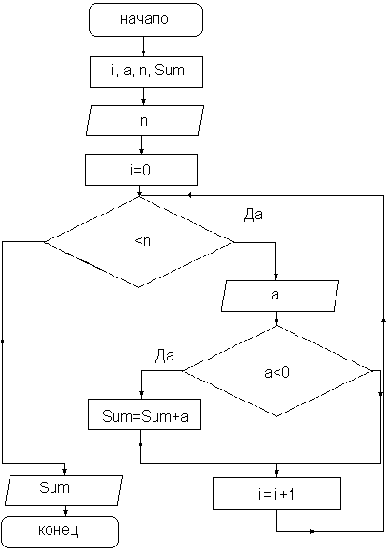

Программа

#include <cstdlib>
#include <iostream>

using namespace std;

int main(int argc, char *argv[])
{
system("chcp 1251");
int n,Sum = 0,i,a;
printf("Введите количество чисел: ");
scanf("%d",&n);
for(i=0;i<n;i++)
{ printf("a[%d]=>",i+1);
scanf("%d",&a);
if (a<0) Sum+=a;
}
printf("Сумма отрицательных чисел равна %d\n", Sum);
system("PAUSE");
return EXIT_SUCCESS;
}

Порядок выполнения работы

- Составить алгоритм решения задания и изобразить его в виде блок-схемы
- Написать программу
- Протестировать программу
- Защитить задание.

Задание оценивается в 5 баллов – 3 балла составленный и защищенный алгоритм, 2 балла – программа.

